Aprendo 8

“Comparar los estados de la materia”

**Pregunta inicial: ¿En qué estado se encuentran?**



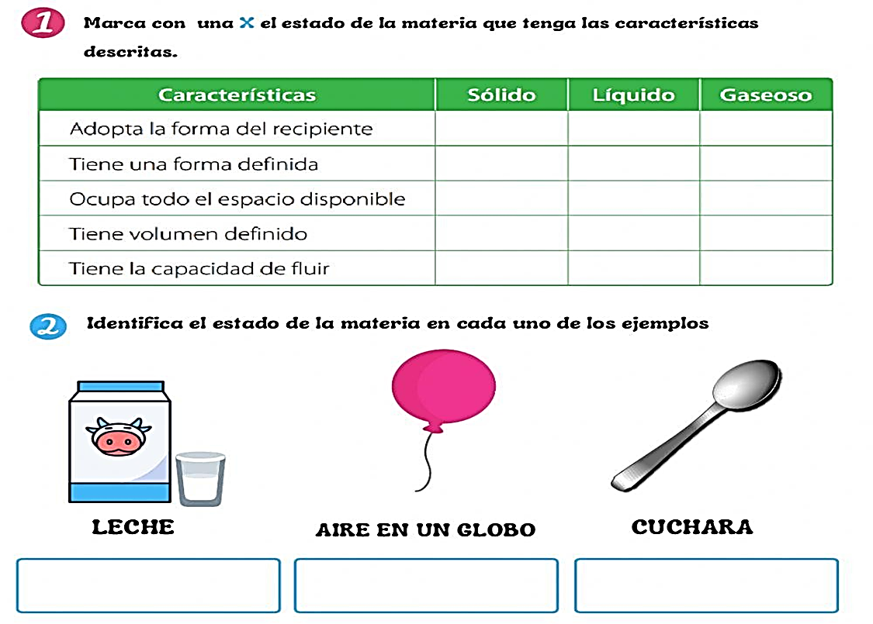Actividad:

2.- Une con una línea el concepto con la descripción que le corresponde:

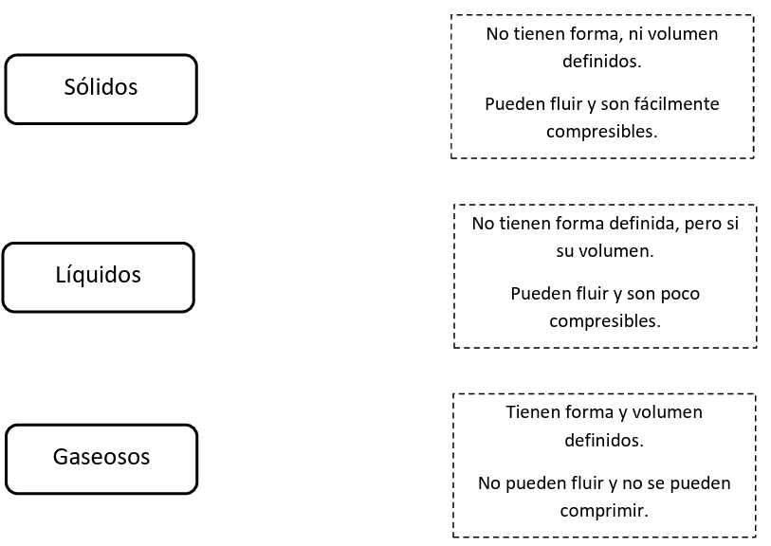

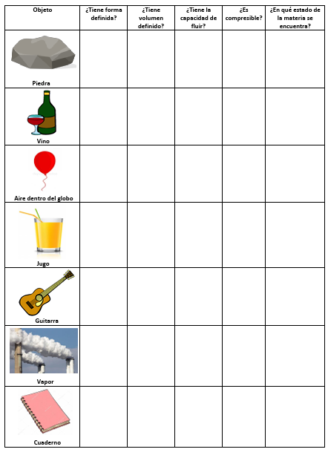3.- Completa la siguiente tabla, respondiendo las preguntas que se señalan:

4.- ¿Cómo podrías demostrar que el estado gaseoso se expande por todo el espacio disponible? Explícalo y dibújalo